

Agenda测试报告

沈大伟 16340190



2017-6-18

教务3班

中山大学

目录

测试前文档内容： 1

注册时UI交互及手机号、邮箱验证: 2

登陆及密码隐藏： 2

任何时候返回主界面： 3

输入错误日期可重新输入： 4

异常处理及错误信息返回： 4

中断信号捕捉与处理： 5

信息更改功能： 5

密码更改功能： 6

操作后文件内容： 6

## 测试前文档内容：

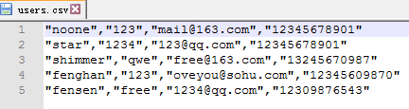



## 注册时UI交互及手机号、邮箱验证:

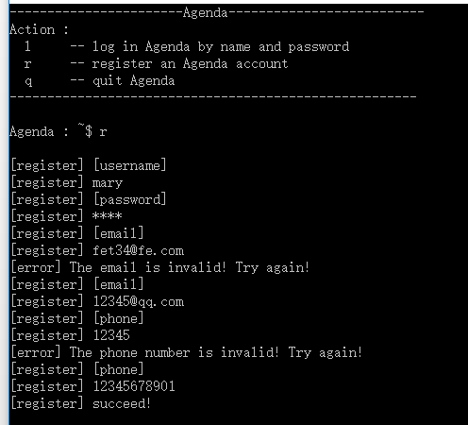

## 登陆及密码隐藏：

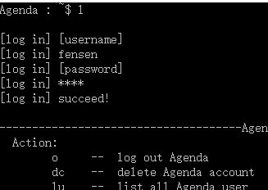

## 任何时候返回主界面：

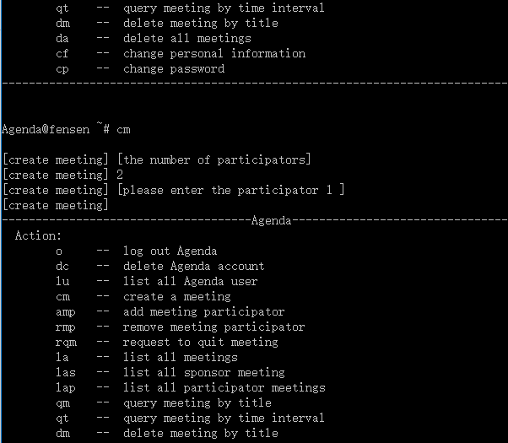

## 输入错误日期可重新输入：

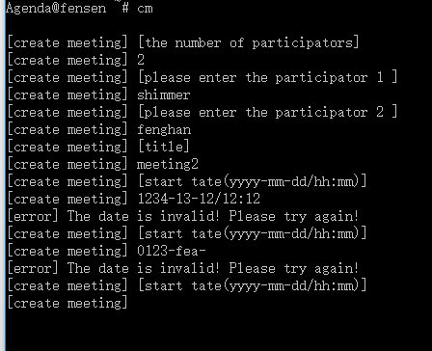

## 异常处理及错误信息返回：

如下为其中两例错误信息返回及捕捉：

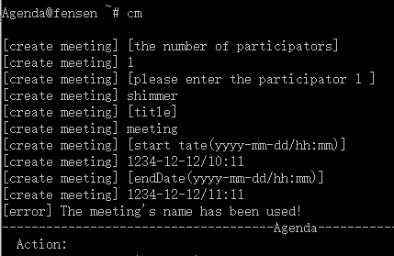

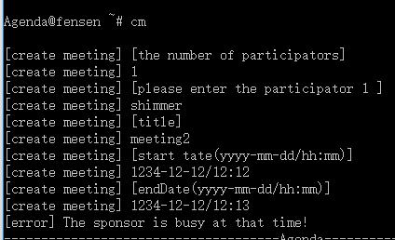

## 中断信号捕捉与处理：

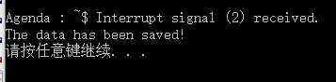

## 信息更改功能：

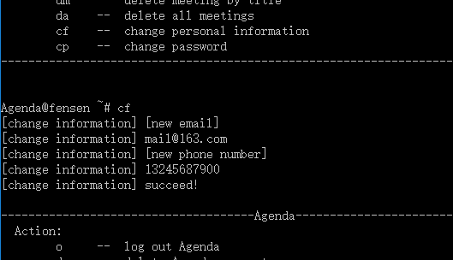

## 密码更改功能：

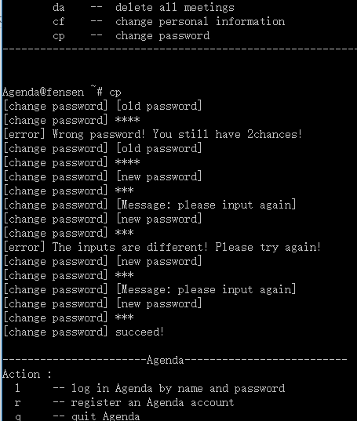

## 操作后文件内容：

